ИНФОРМАЦИОННЫЙ БЮЛЛЕТЕНЬ
МУНИЦИПАЛЬНОГО ОБРАЗОВАНИЯ
«МАЛОЗЕМЕЛЬСКИЙ СЕЛЬСОВЕТ»

№ 4
21.02.2020 г.

Учредители:

Администрация МО «Малоземельский сельсовет»

Совет депутатов МО «Малоземельский сельсовет»

- Раздел. РЕШЕНИЯ СОВЕТА ДЕПУТАТОВ

- РАЗДЕЛ. ПОСТАНОВЛЕНИЯ, РАСПОРЯЖЕНИЯ ГЛАВЫ

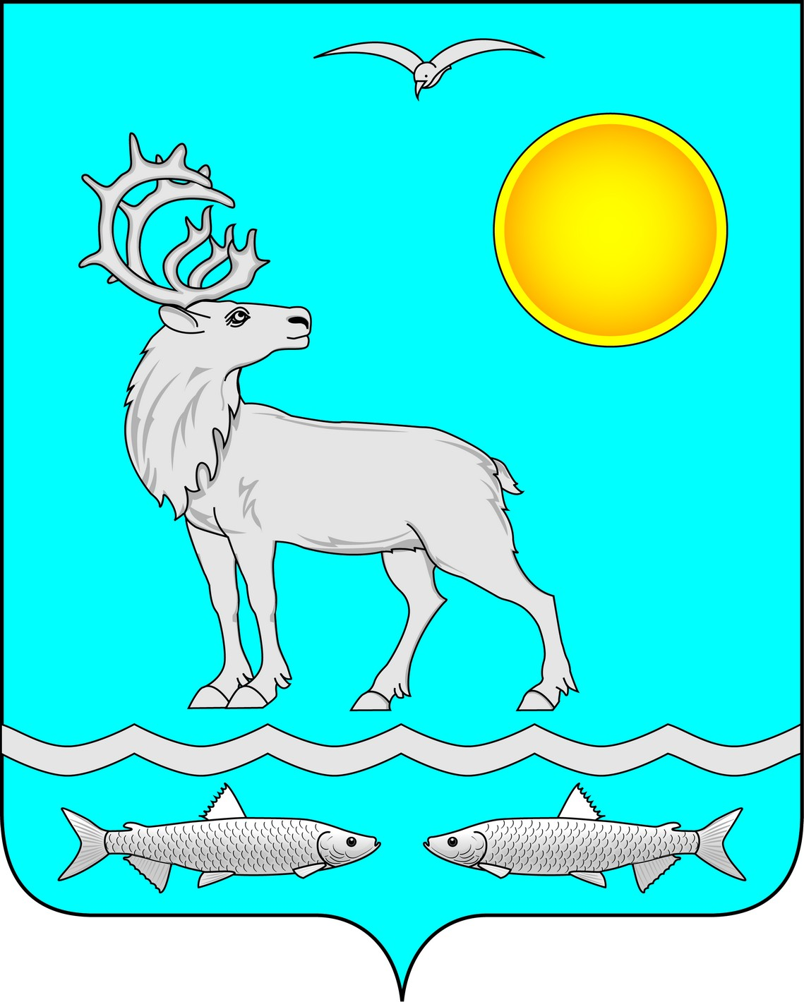
Администрация муниципального образования
«Малоземельский сельсовет»
Ненецкого автономного округа
ПОСТАНОВЛЕНИЕ
от 19.02.2020 № 7
п.Нельмин-Нос, Ненецкого автономного округа
о внесении изменений в Порядок назначения и выплаты пенсии за выслугу лет лицам, замещавшим должности муниципальной службы в Администрации муниципального образования «Малоземельский сельсовет» Ненецкого автономного округа

Внести в Порядок назначения и выплаты пенсии за выслугу лет лицам, замещавшим должности муниципальной службы в Администрации муниципального образования «Малоземельский сельсовет» Ненецкого автономного округа, утвержденного постановлением администрации муниципального образования «Малоземельский сельсовет» Ненецкого автономного округа от 05.02.2020 № 5 следующие изменения:
- подпункт 2.1. пункта 2 изложить в следующей редакции:
«2.1. Для назначения пенсии за выслугу лет заявителю необходимо представить в Администрацию муниципального образования заявление об установлении пенсии за выслугу лет по форме, согласно приложению 1 к настоящему Порядку.
К заявлению прилагаются справка о размере денежного содержания, исходя из которого муниципальному служащему исчисляется пенсия за выслугу лет, справка о периодах муниципальной службы (работы), копия пенсионного удостоверения, копия правового акта об освобождении от должности муниципальной службы, копия трудовой книжки, копии иных документов, подтверждающих стаж муниципальной службы.».
- подпункт 2.4. пункта 2 изложить в следующей редакции:
«2.4. При отказе заявителю в назначении пенсии за выслугу лет Администрация муниципального образования издает распоряжение об отказе в назначении пенсии за выслугу лет в следующих случаях:
- отсутствие права на установление пенсии за выслугу лет в соответствии со статьями 1, 2 Закона НАО от 25.10.2010 N 73-ОЗ "О пенсии за выслугу лет лицам, замещавшим должности муниципальной службы в Ненецком автономном округе";
- представление заявителем неполного комплекта документов, предусмотренных подпунктом 2.1. настоящего Порядка;
- представление заявителем недостоверных сведений.
Уведомление об отказе в назначении пенсии за выслугу лет с указанием причин отказа направляется заявителю в трехдневный срок после подписания главой муниципального образования распоряжения об отказе в назначении пенсии за выслугу лет заявителю.».
3. Настоящее постановление вступает в силу после его официального опубликования (обнародования).

Глава МО «Малоземельский сельсовет» НАО М.С. Талеев

Администрация муниципального образования
«Малоземельский сельсовет»
Ненецкого автономного округа

ПОСТАНОВЛЕНИЕ
от 19 февраля 2020 № 8
п.Нельмин-Нос, Ненецкого автономного округа
О внесении изменений в Положение об условиях оплаты труда руководителей, их заместителей, главных бухгалтеров казенных предприятий муниципального образования «Малоземельский сельсовет» Ненецкого автономного округа

Внести в Положение об условиях оплаты труда руководителей, их заместителей, главных бухгалтеров казенного предприятия муниципального образования «Малоземельский сельсовет» Ненецкого автономного округа, утвержденного постановлением администрации муниципального образования «Малоземельский сельсовет» Ненецкого автономного округа от 13.02.2017 № 6 следующие изменения:
- подпункт 3.2. пункта 3 изложить в следующей редакции:
«3.2. Размер базового оклада руководителя устанавливается в размере 26 754,00 рублей.».
- подпункт 3.10. пункта 3 изложить в следующей редакции:
«3.10. Соотношение расчетной ежемесячной заработной платы руководителя (с учетом применения максимально возможной на предприятии процентной надбавки в размере 80 процентов) к средней ежемесячной заработной плате работников списочного состава предприятия (без учета руководителя, заместителей руководителя и главного бухгалтера) за календарный год, предшествующий текущему году (далее - предшествующий год), не должно превышать предельного размера кратности 2,0.».
2. Настоящее решение вступает в силу со дня его подписания, подлежит официальному опубликованию (обнародованию) и распространяется на правоотношения, возникшие с 01 января 2020 года.

Глава МО «Малоземельский сельсовет» НАО М.С. Талеев

АДМИНИСТРАЦИЯ МУНИЦИПАЛЬНОГО ОБРАЗОВАНИЯ

«МАЛОЗЕМЕЛЬСКИЙ СЕЛЬСОВЕТ» НЕНЕЦКОГО АВТОНОМНОГО ОКРУГА

ПОСТАНОВЛЕНИЕ
от 20.02.2020 № 9
п.Нельмин-Нос, Ненецкого автономного округа
О признании утратившим силу постановление Администрации
муниципального образования «Малоземельский сельсовет» Ненецкого автономного округа
от 24.12.2018 № 91 «Об утверждении Положения о порядке получения муниципальными служащими Администрации муниципального образования «Малоземельский сельсовет»
Ненецкого автономного округа разрешения представителя нанимателя на участие в управлении отдельными некоммерческими организациями»

Администрация МО «Малоземельский сельсовет» НАО постановляет:

1. Признать утратившим силу постановление Администрации муниципального образования «Малоземельский сельсовет» Ненецкого автономного округа от 24.12.2018 № 91 «Об утверждении Положения о порядке получения муниципальными служащими Администрации муниципального образования «Малоземельский сельсовет» Ненецкого автономного округа разрешения представителя нанимателя на участие в управлении отдельными некоммерческими организациями».

2. Настоящее постановление вступает в силу после его официального опубликования (обнародования).

Глава МО «Малоземельский сельсовет» НАО М.С. Талеев

АДМИНИСТРАЦИЯ МУНИЦИПАЛЬНОГО ОБРАЗОВАНИЯ

«МАЛОЗЕМЕЛЬСКИЙ СЕЛЬСОВЕТ» НЕНЕЦКОГО АВТОНОМНОГО ОКРУГА
ПОСТАНОВЛЕНИЕ
от 20.02.2020 № 10
п.Нельмин-Нос, Ненецкого автономного округа
Об утверждении Плана проведения плановых проверок
соблюдения трудового законодательства и иных нормативных
правовых актов, содержащих нормы трудового права,
в подведомственных организациях на 2020 год

В соответствии с законом Ненецкого автономного округа от 06.06.2014 N 40-ОЗ "О порядке и условиях осуществления ведомственного контроля за соблюдением трудового законодательства и иных нормативных правовых актов, содержащих нормы трудового права, в Ненецком автономном округе", Постановлением Администрации НАО от 26.11.2014 N 455-п "Об утверждении типовых форм документов при осуществлении ведомственного контроля за соблюдением трудового законодательства и иных нормативных правовых актов, содержащих нормы трудового права, в Ненецком автономном округе", Администрация МО «Малоземельский сельсовет» НАО постановляет:
1. Утвердить прилагаемый План проведения плановых проверок соблюдения трудового законодательства и иных нормативных правовых актов, содержащих нормы трудового права, в подведомственных организациях на 2020 год.
2. Настоящее постановление вступает в силу со дня его подписания и подлежит официальному опубликованию (обнародованию).

Глава МО «Малоземельский сельсовет» НАО М.С. Талеев

Утвержден
постановлением Администрации
МО «Малоземельский сельсовет» НАО
от 20.02. 2020 № 10

План
проведения плановых проверок соблюдения трудового законодательства и иных нормативных правовых актов, содержащих нормы трудового права,
в подведомственных организациях на 2020 год

N п/п | Наименование подведомственной организации, деятельность которой подлежит плановой проверке | Предмет плановой проверки | Форма плановой проверки | Дата начала проведения проверки | Срок проведения плановой проверки, рабочих дней
1 | 2 | 3 | 4 | 5 | 6
1 | Муниципальное казенное предприятие «Жилищно-коммунальное хозяйство МО «Малоземельский сельсовет» | Соблюдение подведомственной организацией в процессе осуществления ею своей деятельности требований трудового законодательства | Документарная | 23 марта 2020  года | 20 рабочих дней

- РАЗДЕЛ. ОФИЦИАЛЬНЫЕ СООБЩЕНИЯ. ИНФОРМАЦИЯ

Информационный бюллетень № 4, 2020
Издатель: Администрация МО «Малоземельский сельсовет» НАО
и Совет депутатов МО «Малоземельский сельсовет» НАО
Поселок Нельмин-Нос, редактор Митькин А.Г. Тираж 20 экз. Бесплатно
Отпечатан на принтере Администрации МО «Малоземельский сельсовет» НАО

